字典与集合综合练习题
（1）先根据三位舍友的联系方式创建一个字典dicTXL。
然后将隔壁舍长已经建好的字典dicOther合并进了自己的通信录。
合并之后，小明又打算给通信录增加一列“微信号”，为此他询问了
相关同学的微信号并存储在了字典 dicWX中，然后合并进了自己的通信录，
而没有询问到微信号的同学都默认微信号为其手机号。相关信息如图所示。
请你按照小明的步骤完成通信录dicTXL的创建。并测试如下功能
①将“大王”的手机号更改为13914000004。
②输入姓名查找对应同学的手机号、QQ号或者微信号，如果输入的姓名不存在，则返回“没有该同学的联系方式”。
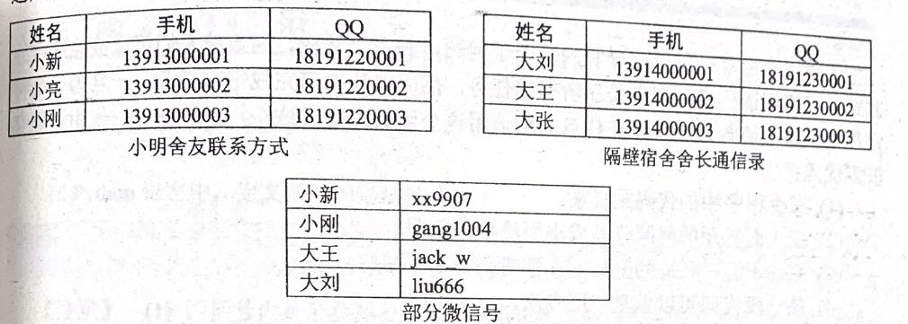
（2）一年一度的校园好声音进行到了激烈的决赛环节，8位评委对入围的6名选手给出了最终的评分（见评分表）。请根据评分表，将每位选手的得分去掉一个最高分和一个最低分后求平均分，并按照平均分由高到低的顺序输出选手编号和最后得分
评分表
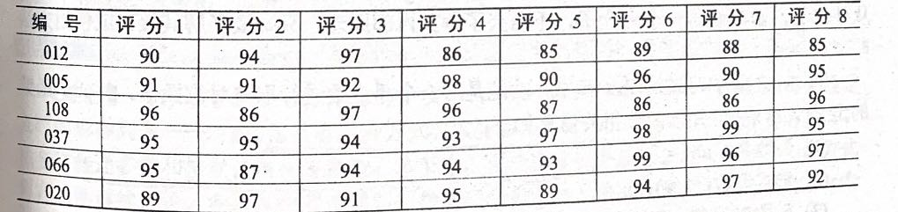
（3）本学期学校共开设了3门选修课，一个班有25位学生，选修的情况如下：
选修1号课程的同学有：李雷、张玉、王晓刚、陈红静、方向、司马清；
选修2号课程的同学有：施然、李芳芳、刘潇、方向、孙一航、黄煌；
选修3号课程的同学有：陈红静、方向、刘培良、张玉、施小冉、司马清。
请编写程序解决以下问题：
①这个班有多少位学生没有选课?
②有多少位学生同时选修了2门课?
③有多少位学生同时选修了3门课？
有多少位学生只选修了1门课？

